**План работ.**

Мной было решено разбить задачу на три этапа:  
1. Обучить простой генеративно-состязательная сети (GAN) — это тип сети глубокого обучения, которая может генерировать данные с такими же характеристиками, как и входные реальные данные.

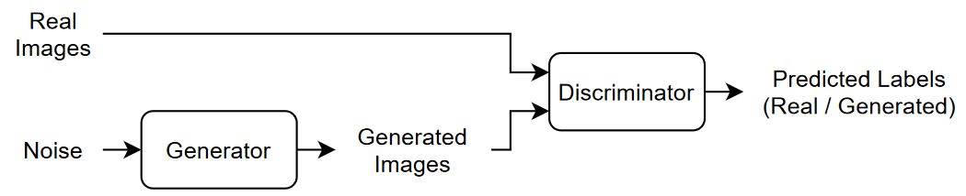

1. Обучить вариационный автоэнкодер (VAE), автоэнкодер — это тип модели, которая обучена воспроизводить свои входные данные путём преобразования входных данных в пространство более низкого измерения (этап кодирования) и восстановления входных данных из представления более низкого измерения (этап декодирования).

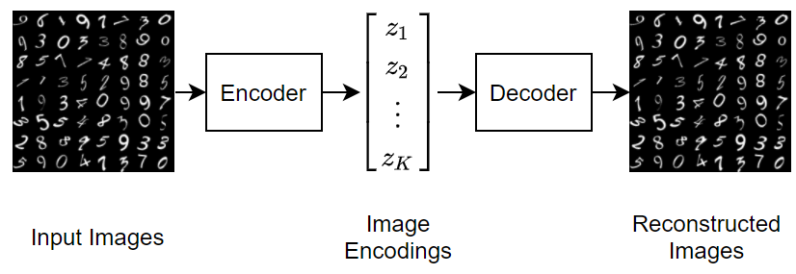

1. Обучения сети VAE с применением свёрточной сети анализа метаданных. Данная концепция в результате анализа и исследования показала себя с наилучшей стороны. И является оптимальной с точки зрения затрат вычислительных ресурсов. Эта сеть будет выполнять анализ данных параллельно с VAE и обучаться будет в связке с декодером. (возможно при необходимости реализовать обратную сеть и на стороне кодера, но судя по имеющемся у нас данным это будет очень массивный классификатор, которому на вход будет необходимо подать большое кол-во качественных и разнообразных размеченных данных.)

**Ход работ.**

Все разобранные архитектуры и варианты реализации задачи решил опустить, описав только итоговый выбор.

На основе простой сети GAN стало понятно, что она способна к обучению на ионосферных спектрограммах. Результаты показаны на рисунке ниже. Из этого рисунка видно, что предсказатель обучается, а генератор, постоянно подстраивается улучшая свои результаты. В этом эксперименте использовалась меньшая из имевшихся выборка состоящая из картинок png формата c разрешением картинки 64 на 64 пикселя.

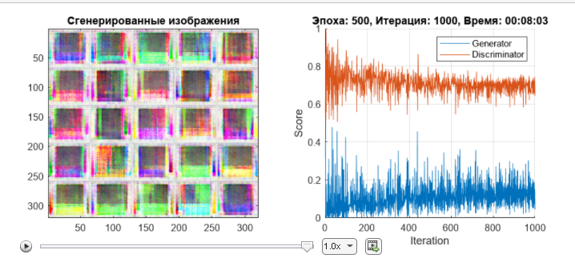

Далее была взята выборка всех присланных IG2 файлов без учёта метод данных и при размерах изображения 64 на 64 пикселя. В данном случае так же можно наблюдать хорошую сходимость. Что позволило сделать вывод, что для данного подхода, разнообразие данных на является проблемным фактором.

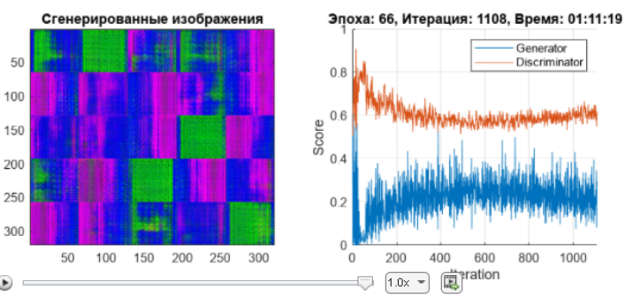

На третьем этапе было решено взять выборку новых IG2 файлов и расширив сеть под реальные размеры изображений, то есть под 372х230х3 пикселей, после чего я столкнулся с проблемой не хватки графических ресурсов, на рисунке ниже показана ошибка о нехватке памяти видеоадаптера.

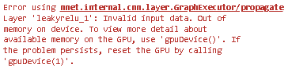

В связи с возникшими трудностями было решено оптимизировать сеть и параллельно искать более серьёзное оборудование, сервера экспоненты которые доступны мне не имеют хорошего видео адаптера, так как под мою работу он и не нужен, в связи с чем ищу дополнительную видеокарту под мой компьютер, так же ниже представлена информация об используемой видеокарте.

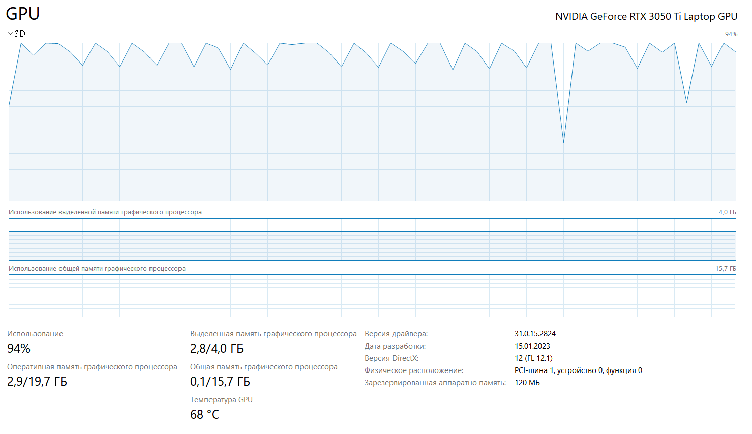

Так же прошу отнестись с пониманием, к тому, что этой задаче я посвящаю исключительно свободно время, а сейчас оно у меня только на выходных.

Спасибо за потраченное время.